**SUPL**PONDĚLÍ 11.9.  
  
Nepřítomni: BARTONÍČEK, BURDOVÁ  
   
Nepřítomné třídy:

DOZOR / ŠATNY / 7:30 – 8:00: REICHMAN   
DOZOR / ŠATNY / VELKÁ PŘESTÁVKA: PASTÝŘÍK  
DOZOR / KLUB / VELKÁ PŘESTÁVKA: EISNER

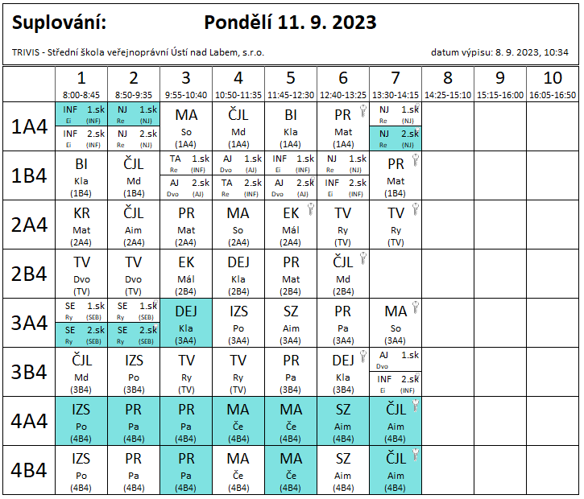

**SUPL**

ÚTERÝ 12.9.  
  
Nepřítomni: BARTONÍČEK, BURDOVÁ  
   
Nepřítomné třídy:

DOZOR / ŠATNY / 7:30 – 8:00: DVOŘÁK   
DOZOR / ŠATNY / VELKÁ PŘESTÁVKA: POLESNÁ  
DOZOR / KLUB / VELKÁ PŘESTÁVKA: MATIČKA

